**Circonscription de bassin Adour-Garonne**

**Etat de la situation au 1er septembre 2021**

Présentation des observations ONDE

Identification de faits marquants sur les habitats et le fonctionnement des milieux aquatiques

**Circonscription de bassin Adour-Garonne**

**Etat de la situation au 1er septembre 2021**

Rédaction : Lionel SAINT-OLYMPE

Direction Régionale Occitanie- Service Connaissance

97 rue Saint-Roch

31400 Toulouse

Tél : 05.62.73.76.83 - 06.77.07.69.94

Courriel : lionel.saint-olympe@ofb.gouv.fr

Avec la collaboration des Services Départementaux de l’OFB

# SOMMAIRE

SOMMAIRE 2

I. INTRODUCTION 3

I.1 BSH Bassin des DREAL 3

I.2 Contribution OFB 3

II. ETAT DE L’ECOULEMENT DANS LES COURS D’EAU 4

II.1 ONDE en quelques lignes 4

II.1.1 Le suivi usuel 4

II.1.2 Le suivi complémentaire 4

II.2 Valorisation des données de ONDE 5

II.3 Situation au 1er septembre 2021 6

II.3.1 Informations générales relatives au déroulement de la dernière campagne d’acquisition de données 6

II.3.2 Commentaire introductif de l’état de la situation 6

II.3.3 Carte des écoulements de la dernière campagne – situation au 1er septembre dans le bassin Adour-Garonne 7

II.3.4 Représentation cartographique de l’indice ONDE (suivi usuel) au 1er septembre 8

II.4 Evolution de la situation par rapport aux campagnes précédentes 9

II.5 Comparaison interannuelle 10

III. Identification de faits marquants sur les habitats et le fonctionnement des milieux aquatiques 11

III.1 Evénements hydro-climatiques remarquables 11

IV. SYNTHESE 12

# INTRODUCTION

## BSH Bassin des DREAL

Le Bulletin de Situation Hydrologique (BSH) de Bassin des DREAL (Direction Régionale de l'Environnement, l'Aménagement et du Logement) décrit l'état des ressources en eau d’un bassin à une date donnée. Il est constitué d’un ensemble de cartes, de graphiques d’évolution et de leurs commentaires qui présentent la situation quantitative des ressources en eau du bassin selon des grands thèmes (pluies efficaces, débits des cours d’eau, niveau des nappes souterraines, état de remplissage des barrages-réservoirs, milieux aquatiques). Il peut également fournir une information synthétique sur les arrêtés préfectoraux pris pour limiter les usages de l’eau durant la période d’étiage.

L’élaboration de ces bulletins de Bassin par la DREAL coordonnatrice de Bassin est le résultat d’une collaboration de différents producteurs et gestionnaires des données, à savoir :

* Météo-France qui élaborent les bulletins pluviométriques,
* les DREAL du bassin concerné qui produisent les données sur les débits des cours d'eau et l'état de remplissage des barrages (en collaboration avec d’autres acteurs, ex. EDF, les grands lacs de Seine, etc.). Chaque région du bassin élabore un bulletin régional, leur fréquence de parution est généralement mensuelle,
* les Services Géologiques Régionaux (SGR) du BRGM (Bureau de Recherches Géologiques et Minières) qui communiquent les informations sur les niveaux des nappes,
* l’OFB qui rend compte des observations du réseau ONDE et de certains faits marquants concernant l’état des milieux aquatiques (cf. § suivant).

Les BSH de Bassin des DREAL sont directement accessibles sur le site [http://www.eaufrance.fr](http://www.eaufrance.fr/) Leur fréquence de parution est bimensuelle.

## Contribution OFB

L'objectif de la contribution OFB au BSH de Bassin des DREAL est de mettre à disposition, auprès des principaux acteurs de l’eau du bassin,

* d’une part, les observations collectées dans le cadre de l’observatoire national des étiages (ONDE) qui vise à apporter de l’information sur l’évolution quantitative des ressources en eau sur des secteurs où il n’existe actuellement pas de réseaux de suivi,
* d’autre part, les conséquences des conditions hydro-climatiques remarquables sur les habitats et le fonctionnement des milieux aquatiques.

Cinq contributions OFB sont produites au cours de l’année, réparties de la manière suivante :

* un BSH présentant la situation au 1er juin et intégrant la campagne ONDE de mai
* un BSH présentant la situation au 1er juillet et intégrant la campagne ONDE de juin
* un BSH présentant la situation au 1er août et intégrant la campagne ONDE de juillet
* un BSH présentant la situation au 1er septembre et intégrant la campagne ONDE d’août
* un BSH présentant la situation au 1er octobre et intégrant la campagne ONDE de septembre

Une partie libre reposant sur l’expertise des agents OFB est également proposée, si certains faits marquants concernant les observations sur les milieux aquatiques directement en lien avec les conditions hydroclimatiques ont été identifiés.

Le mode de recueil des données présentées est exclusivement l’observation visuelle, aucune mesure n’est mise en œuvre sur le terrain.

# ETAT DE L’ECOULEMENT DANS LES COURS D’EAU

## ONDE en quelques lignes

L’observatoire national des étiages (ONDE) présente un **double objectif** de constituer un réseau de connaissance stable sur les étiages estivaux et d’être un outil d’aide à la gestion de crise. Les stations ONDE sont majoritairement positionnées en tête de bassin pour apporter de l’information sur les situations hydrographiques non couvertes par d’autres dispositifs existants et/ou pour compléter les informations disponibles auprès des gestionnaires de l'eau (ex. banque HYDRO).

Sur le terrain, le niveau d'écoulement des cours d'eau est apprécié visuellement selon **3 modalités de perturbations** d'écoulement :

* ‘écoulement visible’ : correspond à une station présentant un écoulement continu - écoulement permanent et visible à l'œil nu,
* ‘écoulement non visible’ : correspond à une station sur laquelle le lit mineur présente toujours de l'eau mais le débit est nul.
* ‘assec’ : correspond à une station à sec, où l'eau est totalement évaporée ou infiltrée sur plus de 50% de la station.

Il est toutefois possible de travailler en 4 modalités au niveau départemental (distinction avec la modalité ‘écoulement visible faible’) mais l'exploitation des données pour les périmètres régional, bassin et national ne se fera que sur les 3 modalités décrites précédemment.

De plus, une modalité spécifique ‘observation impossible’ permet d’indiquer que l’observateur n’a pas pu réaliser d’observation propre à l'écoulement du cours d'eau lors de son déplacement sur la station, en raison de conditions exceptionnelles (accessibilité de la station, modification des conditions environnementales propres à la station, etc.).

Le réseau ONDE s’organise selon **deux types de suivis : un suivi usuel et un suivi complémentaire**. La différence entre ces deux suivis réside dans les périodes et fréquences de mise en œuvre des observations sur le terrain.

### Le suivi usuel

Le suivi usuel vise à répondre à l’objectif de **constitution d’un réseau de connaissance**. Les observations usuelles doivent être stables dans le temps de manière à constituer un jeu de données historiques permettant l’estimation de l’intensité des étiages estivaux par comparaison des informations obtenues avec celles des années antérieures. Pour cela, l’ensemble des stations est suivi régulièrement à des périodes et fréquences fixes définies au niveau national. Le suivi usuel est réalisé mensuellement de façon systématique sur tous les départements métropolitains sur la période de mai à septembre, au plus près du 25 de chaque mois à plus ou moins 2 jours. Il concerne l'ensemble des stations ONDE du département, c'est à dire un minimum de 30 stations par département.

### Le suivi complémentaire

En dehors des périodes de suivi usuel (cf. paragraphe ci-dessus), l’activation anticipée et l’arrêt de ONDE, ainsi que l'augmentation de la fréquence d'observation, peuvent être ordonnés par les préfets de département (MISE) ou sur décision spontanée des services départementaux de l’OFB. Il s’agit du suivi complémentaire dont l'objectif est d'**apporter des informations pour la gestion de situations jugées sensibles**. Son activation peut également être déclenchée à l'échelle du bassin à l’initiative des préfets coordonnateurs si la situation le nécessite ou par le ministère du développement durable si un état de crise le justifie à l'échelle nationale.

Même s'il est préconisé d'effectuer les observations sur la totalité des stations du réseau départemental, le suivi complémentaire peut également se mettre en place sur un sous-échantillonnage de stations ONDE (ex. sur un bassin versant particulièrement impacté par les prélèvements). La fréquence de prospection est laissée à l'appréciation des acteurs locaux, le maximal peut être hebdomadaire au pire de la crise.

Les orientations techniques du guide sécheresse (<https://www.ecologie.gouv.fr/sites/default/files/Guide%20secheresse_VF.pdf>) permettent notamment de renforcer la prise en compte des données ONDE et d’améliorer l’articulation entre les mesures de restriction des usages de l’eau, la bonne mise en œuvre des contrôles sur le terrain et les suites données en cas de non-respect.

Pour plus d’information :

Décret n° 2021-795 du 23 juin 2021 relatif à la gestion quantitative de la ressource en eau et à la gestion des situations de crise liées à la sécheresse :

<https://www.legifrance.gouv.fr/jorf/id/JORFTEXT000043694462>

## Valorisation des données de ONDE

Un indice départemental ONDE est estimé selon le calcul suivant :



Il est calculé uniquement si, pour une campagne donnée, une modalité d’écoulement a pu être définie sur chacune des stations du réseau départemental. Dans le cas contraire, seule une représentation graphique de l'évolution des stations selon les modalités d'observation et une représentation cartographique sont proposées.

Ainsi une valeur de l’indice est disponible au minimum 1 fois/mois dans le cadre du suivi usuel,

D’autres valeurs peuvent être également calculées dans le cas du suivi complémentaire pour lequel les prospections de terrain sont nécessairement menées sur l’ensemble des stations du réseau.

## Situation au 1er septembre 2021

### Informations générales relatives au déroulement de la dernière campagne d’acquisition de données

Il s’agit de la 4e campagne usuelle ONDE réalisée en 2021.

### Commentaire introductif de l’état de la situation

Les situations d’étiage ont été particulièrement sévères durant les 6 dernières années sur le bassin Adour Garonne.

Des précipitations excédentaires ont été mesurées sur presque l’ensemble du bassin, dès la fin de l’automne 2020 et jusqu’au mois de février 2021. Plusieurs épisodes de crues ont d’ailleurs été enregistrées sur de nombreux cours d’eau du bassin pendant cette période.

Les mois de mars et d’avril 2021 ont ensuite été largement déficitaire en précipitations, ce qui a conduit à une diminution progressive des débits, notamment en tête de bassin. Des premiers assecs et ruptures d’écoulement ont d’ailleurs été constatés à la fin du mois d’avril, dans plusieurs départements.

Durant le mois de mai 2021, les épisodes pluvieux (voire orageux) ont alternés avec des journées ensoleillées (mais relativement fraiches). Ces apports pluviométriques, et des températures modérées pour la saison, ont permis aux petits cours d’eau de réactiver temporairement des écoulements acceptables. Toutefois, la tendance est à nouveau à une baisse rapide depuis quelques jours.

Les mois de juin et juillet 2021 ont été marqué par une succession d’épisodes orageux qui ont concerné une majorité des départements du bassin Adour-Garonne. Ces épisodes orageux parfois très intenses ont été accompagnés de précipitations ayant eu des impacts plus ou moins importants sur le réseau hydrographique suivant les sous-bassins.

Une baisse notable des températures a également été observée durant la 1ere dizaine du mois de juillet, avant que ces dernières n’augmentent à nouveau rapidement.

Le début du mois d’août a été assez pluvieux sur une grande partie du bassin, avec des températures plutôt basses pour la saison. Mais les températures ont rapidement augmenté et les précipitations se sont faits rares. Les cours d’eau de tête de bassin en ont rapidement subi les conséquences.

### Carte des écoulements de la dernière campagne – situation au 1er septembre dans le bassin Adour-Garonne

Les cartes ci-après présentent les informations sur l’écoulement des cours d’eau exprimant leur degré d’assèchement selon des modalisés définies (cf. § 2. A), obtenues à l’issue de campagnes de terrain.

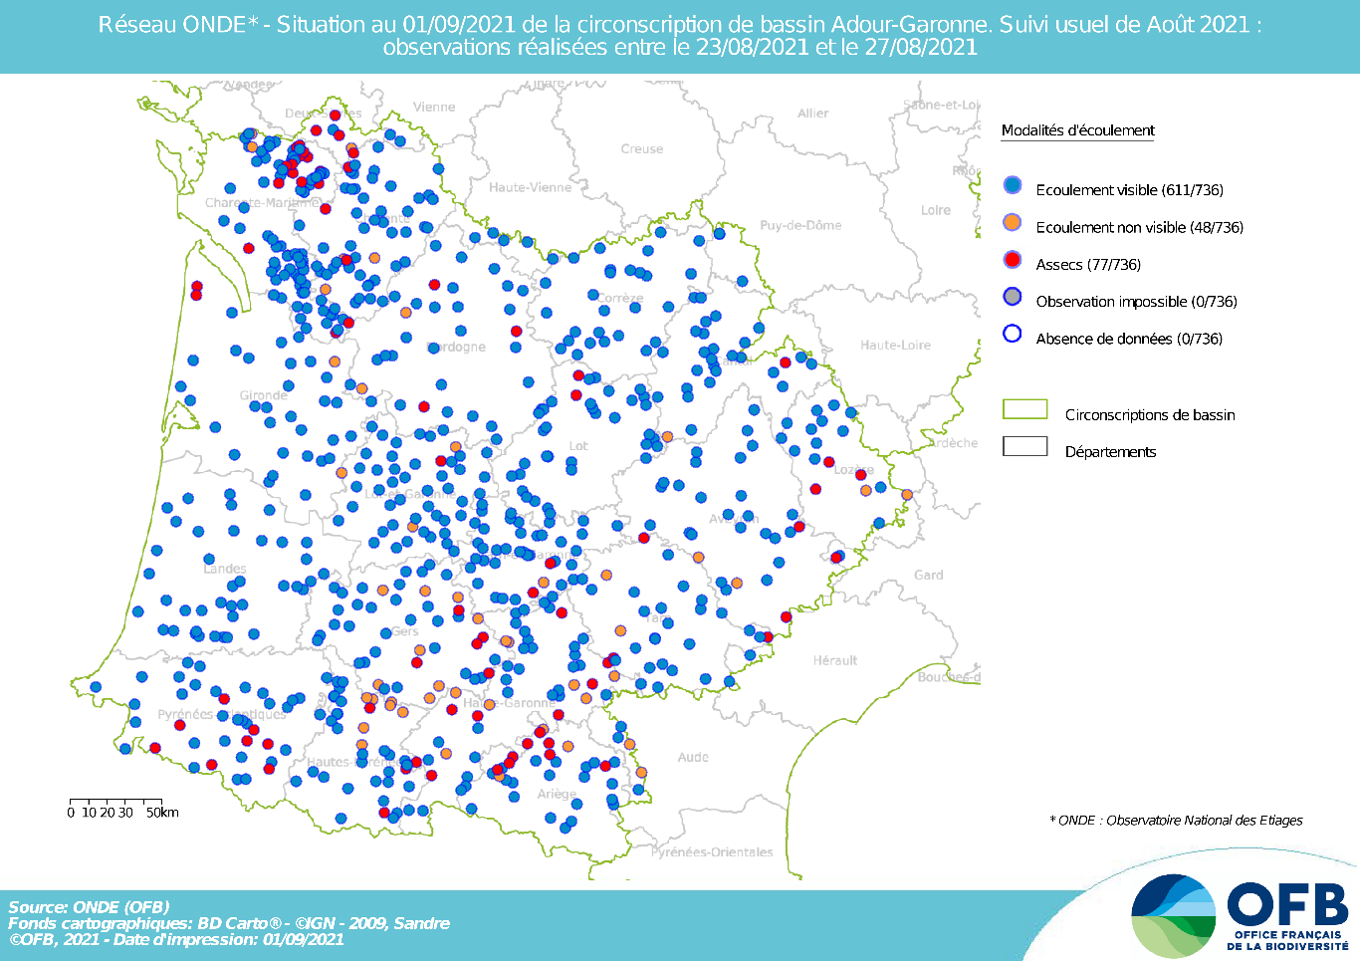

A la fin du mois d’août, la situation hydrologique des petits cours d’eau se dégrade de manière notable mais pas exceptionnelle.

Si 87% des stations ONDE observées présentent encore un écoulement visible à la fin du mois d’août, 217 stations (soit près de 30% du nombre total de stations suivies ce mois-ci) présentent un écoulement faible.

Le nombre de stations en assec ou ne présentant pas d’écoulement visible a presque triplé par rapport à fin juillet, et ce malgré les conditions météorologiques plutôt favorables en début de mois.

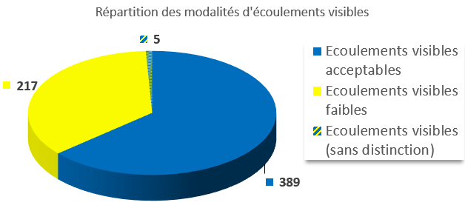

### Représentation cartographique de l’indice ONDE (suivi usuel) au 1er septembre

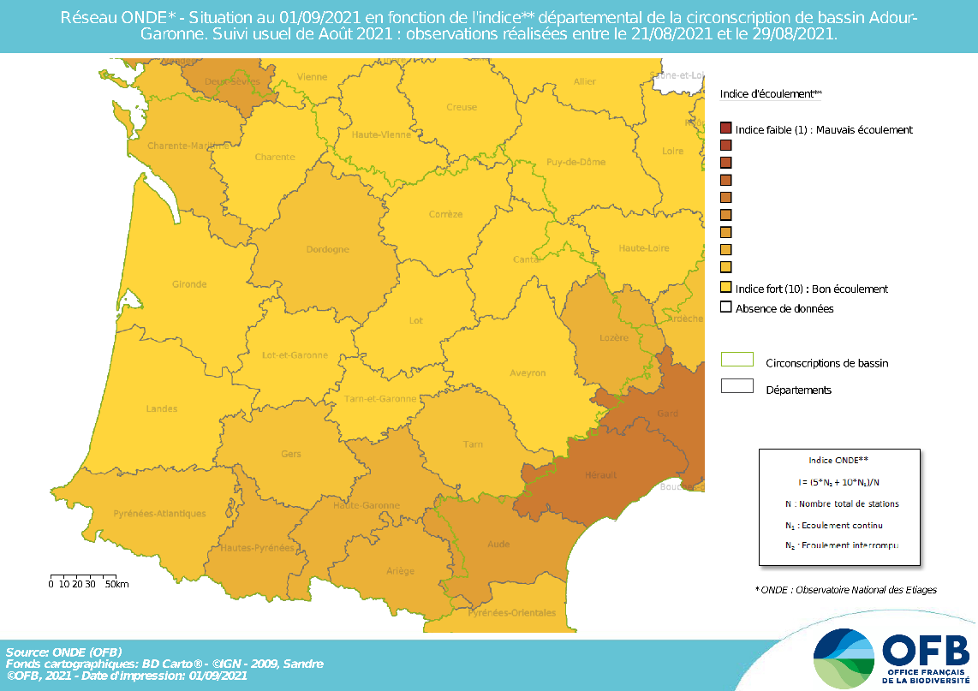

Avec des températures atmosphériques à la hausse et des apports pluviométriques beaucoup moins abondants que les mois précédents, les indices départementaux ont baissé sur la quasi-totalité des départements du bassin Adour-Garonne. La baisse moyenne observée sur les départements du bassin est toutefois modérée (-**0.78** point en un mois).

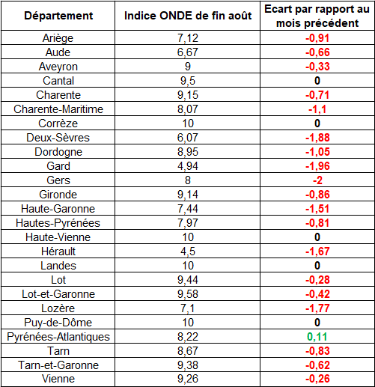

## Evolution de la situation par rapport aux campagnes précédentes

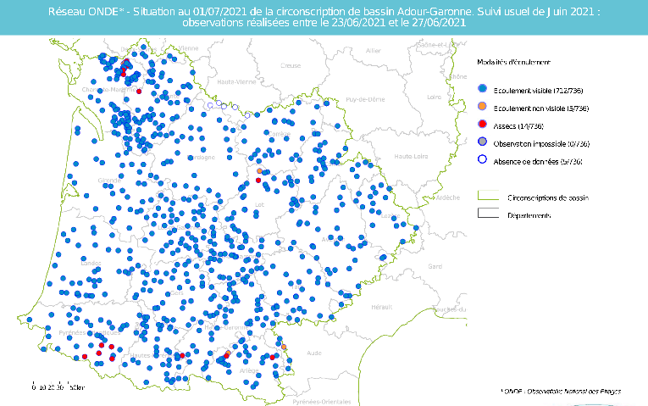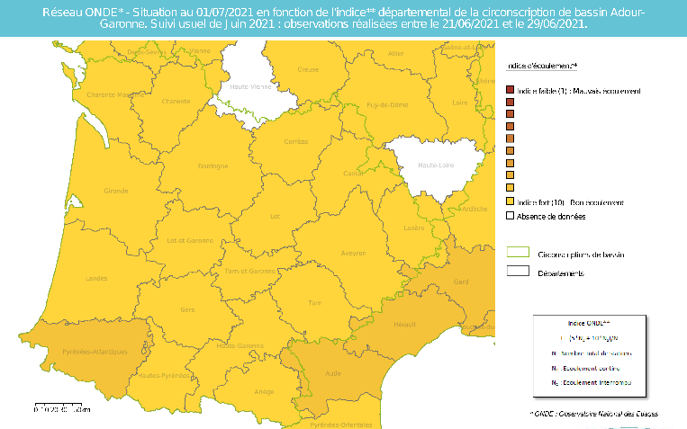

Fin juin 2021

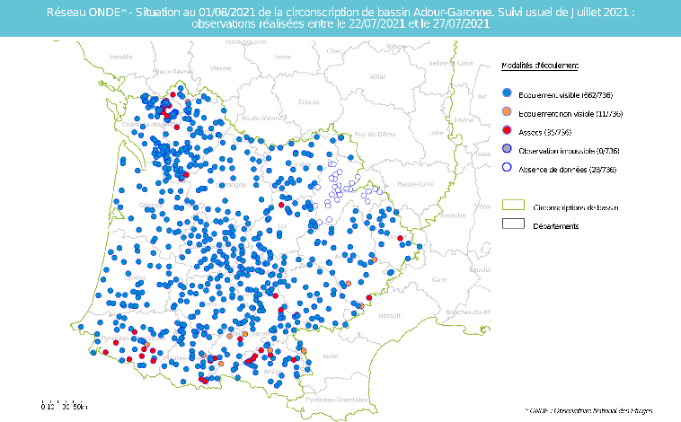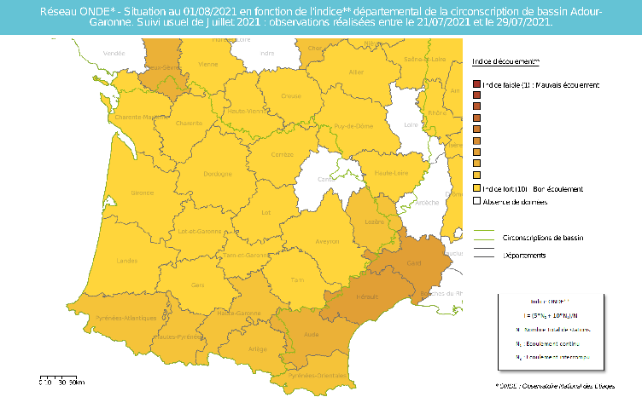

Fin juillet 2021

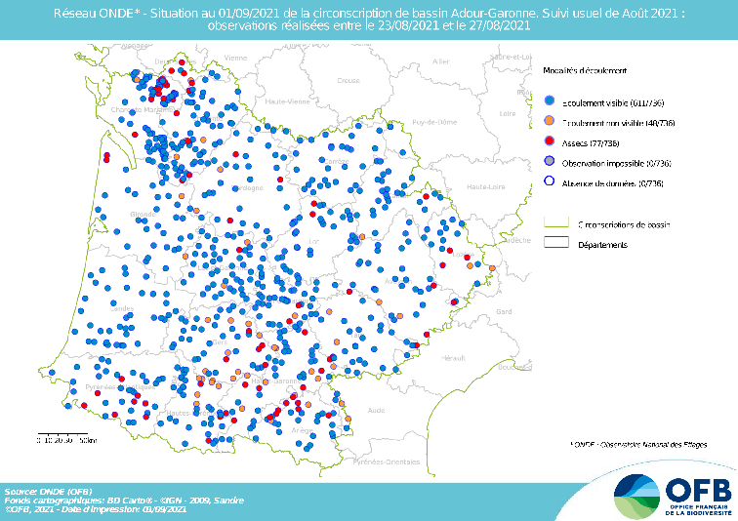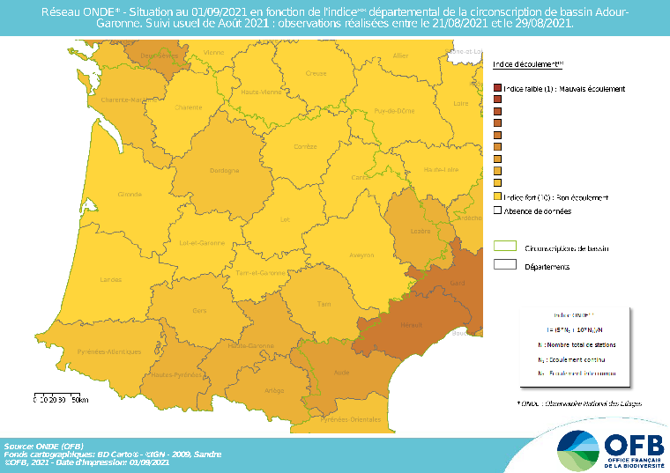

Fin août 2021

Comme évoqué précédemment, les écoulements ont évolué à la baisse en un mois :

**Mai 2021** : **35** stations présentant un écoulement faible, **1** station ne présentant pas d’écoulement visible et **5** stations en assec

**Juin 2021** : **44** stations présentant un écoulement faible, **5** stations ne présentant pas d’écoulement visible et **14** stations en assec

**Juillet 2021** : **168** stations présentant un écoulement faible, **11** stations ne présentant pas d’écoulement visible et **35** stations en assec

**Août 2021** : **217** stations présentant un écoulement faible, **48** stations ne présentant pas d’écoulement visible et **77** stations en assec

## Comparaison interannuelle

En comparant les résultats des observations des écoulements de ce mois d’août avec ceux des neuf dernières années à la même époque, il apparait que la situation hydrologique d’août 2021 est plus favorable aux milieux aquatiques et à la ressource en eau superficielle d’une manière générale que lors de beaucoup d’autres années.

En effet, le nombre de stations ONDE en assec ou en rupture d’écoulement ce mois-ci se situe toujours en dessous de la moyenne des valeurs observées depuis 2012, année de déploiement national du réseau ONDE (cf graphiques ci-dessous).

**Août 2012** : **102** stations ne présentant pas d’écoulement visibles et **187** stations en assec

**Août 2013** : **36** stations ne présentant pas d’écoulement visible et **55** stations en assec

**Août 2014** : **19** stations ne présentant pas d’écoulement visible et **22** stations en assec

**Août 2015** : **64** stations ne présentant pas d’écoulement visible et **99** stations en assec

**Août 2016** : **70** stations ne présentant pas d’écoulement visible et **148** stations en assec

**Août 2017** : **73** stations ne présentant pas d’écoulement visible et **180** stations en assec

**Août 2018** : **39** stations ne présentant pas d’écoulement visible et **93** stations en assec

**Août 2019** : **78** stations ne présentant pas d’écoulement visible et **166** stations en assec

**Août 2020** : **77** stations ne présentant pas d’écoulement visible et **151** stations en assec

**Août 2021** : **48** stations ne présentant pas d’écoulement visible et **77** stations en assec

# Identification de faits marquants sur les habitats et le fonctionnement des milieux aquatiques

Cette partie vise à identifier les observations marquantes sur les milieux aquatiques en lien avec les conditions hydro-climatiques. Elle n’a pas vocation à être exhaustive et est alimentée à partir d’observations liées aux autres missions des agents OFB

## Evénements hydro-climatiques remarquables

Sont uniquement listés les événements hydrologiques, en lien avec les conditions hydro-climatiques, potentiellement impactant pour les habitats et le fonctionnement des milieux aquatiques.

*Exemple du département de la Haute-Garonne (Régis SERIE, SD31) :*

Au vu des résultats de cette campagne usuelle ONDE, nous constatons que beaucoup de cours d’eau sont en baisse par rapport à la tournée précédente.

On constate même que les cours d’eau du Sud du département jusqu’alors épargnés ne le sont plus.

12 stations supplémentaires sont en assec ou en rupture d’écoulement par rapport à la précédente tournée.

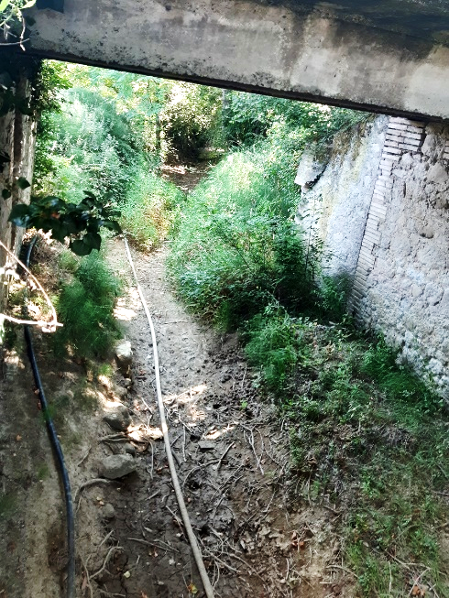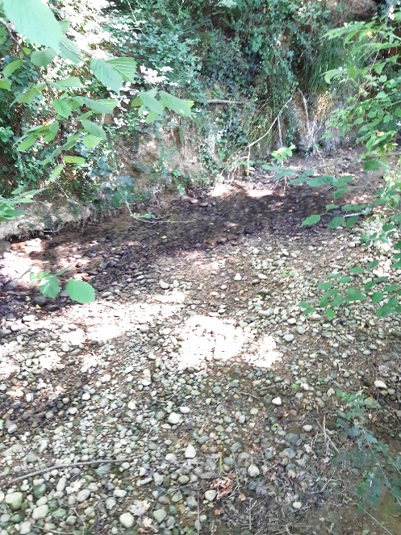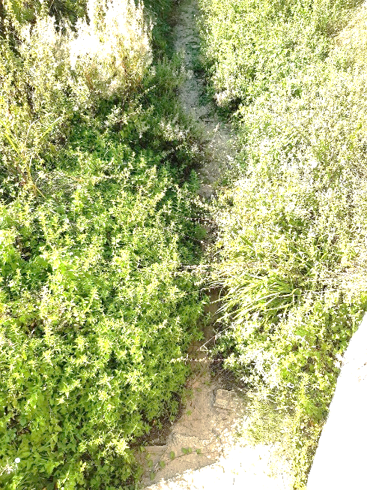

De gauche à droite : le Faget, le Remoulin et le Vignals en situation d’assec dans le département de la Haute-Garonne, le 25 août 2021.

(Photographies : OFB SD 31)

*Exemple du département de la Gironde (Paquito NAVARRO, SD33)*:

Depuis juin les cours d'eau du réseau secondaire girondins ont été alimentés par des pluies assez fortes et fréquentes qui ont permis de passer le début de l'été sans difficulté.

Cependant la première relève ONDE d'août (05/08) montrait déjà un fléchissement des débits sur l'ensemble du territoire sans pour autant déclencher de restrictions sur les usages.

Celle du 23/08 confirme cette tendance, 4 stations sont en assec ou en rupture d'écoulement et 8 en écoulements faibles (confirmés par les mesures de débits effectuées en parallèle des observations ONDE)

Pour ces 12 stations la DDTM 33 va prendre des arrêtés de restrictions (4 en crise et 8 en vigilance renforcée)

L'analyse de l'ensemble de la campagne montre une baisse des débits rapide de tous les cours d'eau du département depuis le 05/08 avec quasiment pas de pluie depuis cette date.

A signaler que nous n'avons pas eu les orages habituels en août qui soutiennent les écoulements des certains cours d'eau (surtout ceux du plateau landais)

On s'achemine vers un étiage sévère et long, assez similaire au années précédentes.

*Exemple du département de la Charente (Jean-Claude BLANCHET, SD16)*

Globalement la situation hydrologique des cours d’eau en Charente pour cette fin août est meilleure que celles des années précédentes grâce à la pluviométrie abondante des mois de mai et juin. Pour info la Tardoire débordait début juillet à Montbron.

Pour la pluviométrie, le mois de juillet est dans la moyenne, par contre août n’a guère été pluvieux, voire légèrement en dessous de la moyenne. Pas d’épisode caniculaire pour cet été, mais au contraire des températures relativement basses pour la saison.

Néanmoins comme chaque année, certains bassins se retrouvent pour cette fin août en difficultés comme l’Aume-Couture sur la partie amont ainsi que le sud du département comme le bassin du Né ou le Cognaçais. L’irrigation devrait être maintenue encore pour une quinzaine de jours. Ces problèmes sont récurrents et structurels historiquement (remembrement, assèchement des zones humides, recalibrage des cours d’eau…) et donc ces assèchements et ruptures d’écoulement sont amplifiés par les prélèvements pour l’irrigation.

Dans le département de la Charente, souvent l’arrière-saison (septembre-octobre) est relativement sèche. Et, d’après les prévisions météorologiques, peu de pluie est annoncé dans les jours prochains.

La situation des cours d’eau, surtout celle des têtes de bassins, va certainement empirer alors même que nous avons eu un hiver et une fin de printemps très arrosés avec une bonne recharge des nappes.

# SYNTHESE

A la fin du mois d’août, la situation hydrologique en tête de bassin s’est dégradée sans toutefois que cette situation ne soit exceptionnelle pour la saison.

Quelques sous-bassins sont cependant un peu plus impactés par le manque de précipitations et les températures à la hausse.

L’évolution des écoulements dans les prochains jours dépendra bien évidemment des conditions hydroclimatiques (épisodes orageux annoncés sur une partie du bassin).

La tendance des débits étant actuellement à la baisse, en l’absence d’apports pluviométriques significatifs, une dégradation forte et rapide des écoulements des petits cours d’eau est à prévoir.